应用场景
硬件/整机信息：全平台全机型
OS版本信息：统信UOS桌面的所有版本
外设型号：惠普某些型号，见图片中的清号（为方便搜索，文末附有清单）
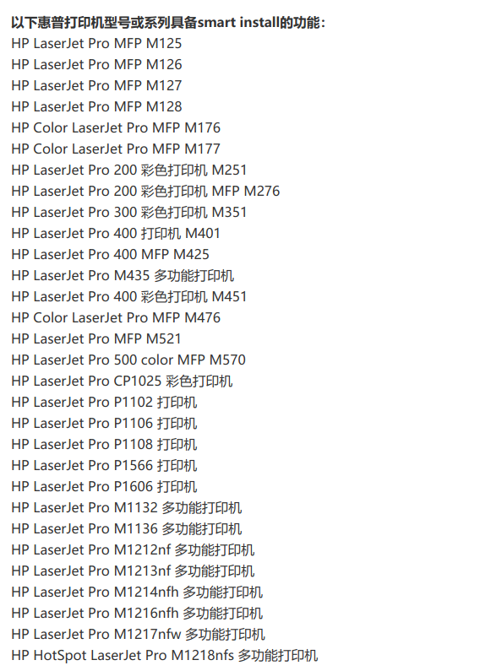

问题现象
1、使用系统自带的打印管理器添加打印机，搜索不到USB直连的惠普打印机；
2、之前添加过的惠普打印机，偶尔重启或拔插USB线后会发生打印没有反应，这时使用系统自带的打印管理器添加打印机，搜索不到USB直连的惠普打印机；
发生以上两种情况时，在计算机里，有一个不到70MB的光盘，如下图：
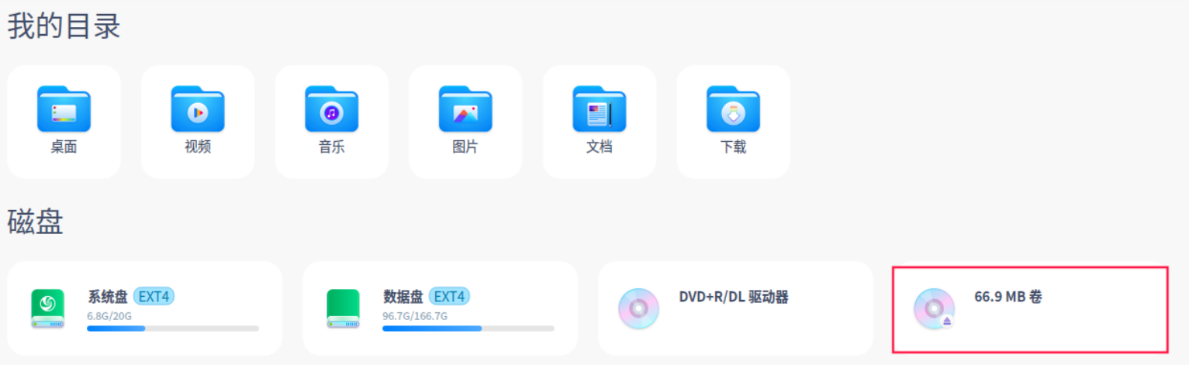

问题分析
惠普一些打印机具有smart install功能，仅在Windows操作系统上可用，能将 USB 线连接到电脑，就开始自动安装驱动程序，而在国产系统上，会导致无法识别到打印机，需要把smart install功能禁用掉。

解决方案

方法一：通过打印机解决
（前提：打印机的面板菜单里有Smart Install设置项）在打印机的前面板菜单里找到 Smart Install设置（位置与打印机有关），将该项设为关闭或OFF、disabled，重启打印机后生效。
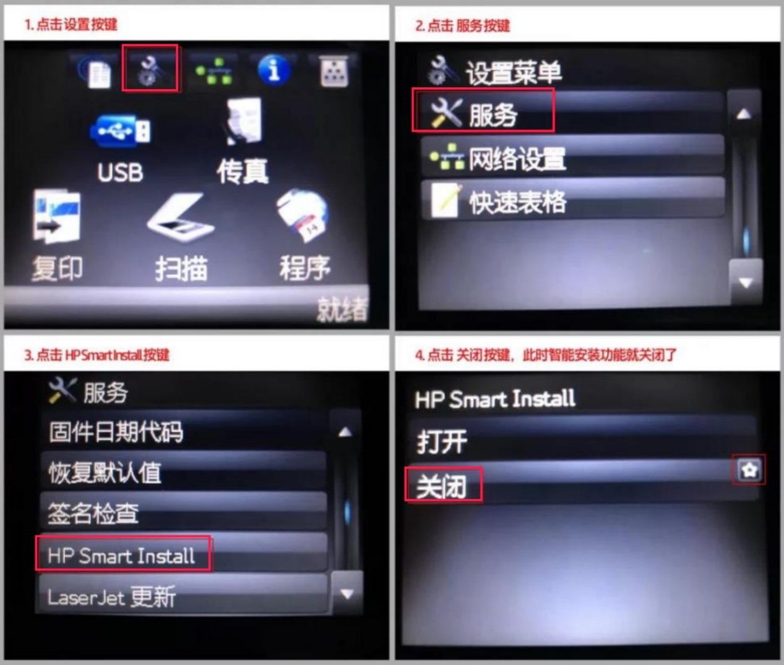

方法二：通过浏览器进行设置
（前提：网络打印机，并配置了IP地址，部分机型支持）
- 让打印机和PC在一个网络里
- 取得打印机的IP地址
- 打开浏览器，在地址栏里输入打印机的IP地址并回车
- 在页面上找到HP Smart Install页面，看到HP Smart Install是enable的。如下图：
- 取消勾选Enable HP Smart Install，并点击页面上的Apply按钮保存。
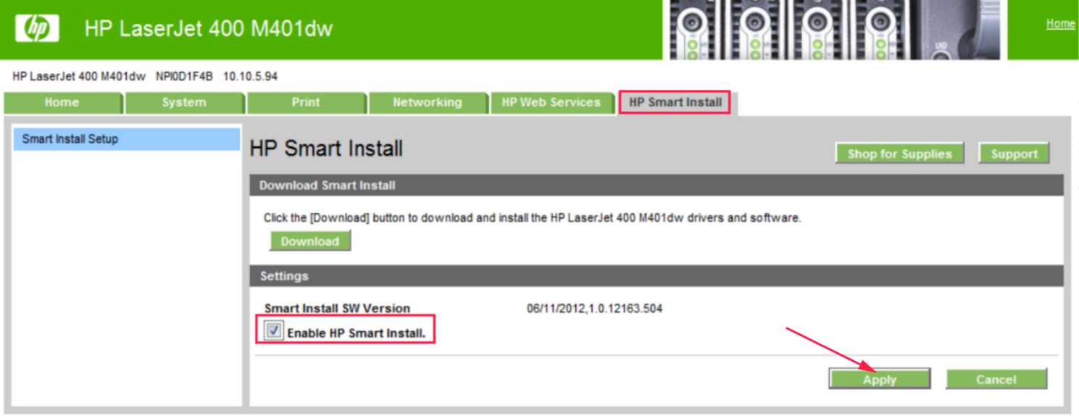
这种方法可以将Smart Installer功能禁用掉，比在windows下安装驱动要容易的多，很节省时间，但并不是所有机型都支持，有些需要升级固件才能具备该功能。

方法三：通过windows系统解决
1.找一台windows电脑，在惠普官网下载打印机型号对应的驱动，并解压成文件夹。
2.Windows连接打印机，在刚下好的文件里安装驱动程序，双击setup.exe，按照提示步骤添加打印机，中途不要退出，不要断开打印机，确保安装成功，能打印测试页。
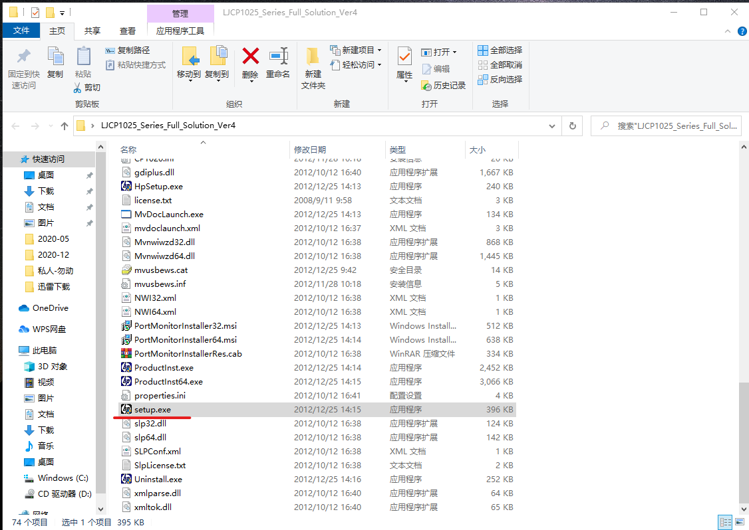
3.确保打印机添加成功后，还在刚才下载的文件夹里找“UTIL”文件夹并进入，选择适合笔记本的文件夹，我的笔记本是x64的，进入“x64”文件夹，双击“SIUtility64.exe”程序，在弹出的界面选择“Printer”，（这一步是为了在打印机设备上禁掉smart install功能）选中你要禁掉的打印机，如下图所示，最后点击“next”
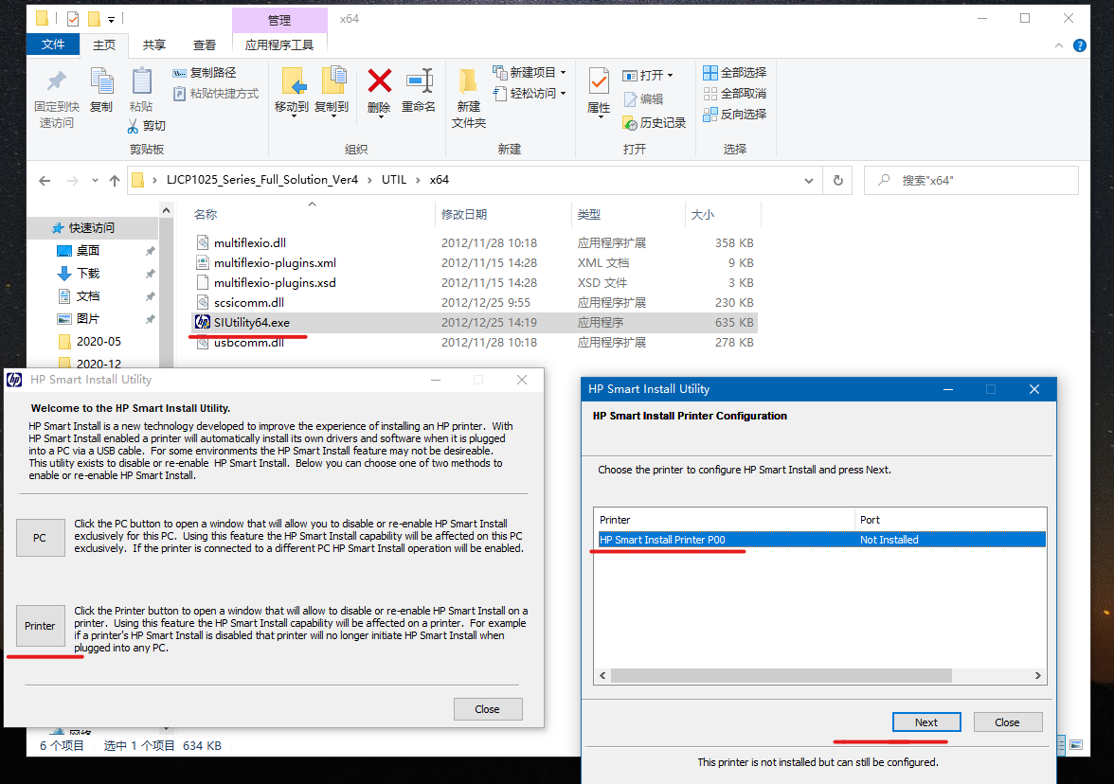
4.点击“next”后会弹出下图所示页面，如果红框圈开头显示Enable 而不是Disable，则需要从惠普官网网站下载对应型号的固件升级程序，进行固件升级后，才能正常显示下图，点击红框圈起来的选项，会提示是否确定关闭，点击“是”,关闭该程序。
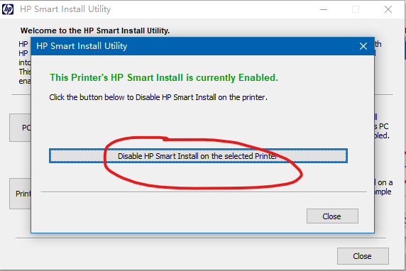
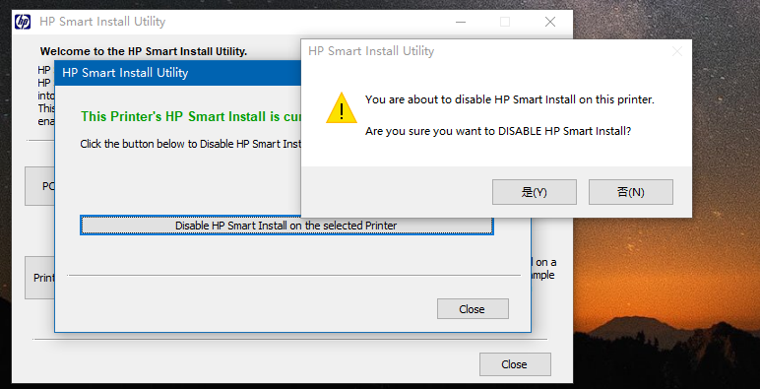
5.到这里关闭成功，可以验证在windows上插拔usb查看是否有识别成为光盘，如果还是被识别成光盘，回到上一步，确认是否修改成功。
6.打印机插到uos上也没有识别成为光盘，打印管理器能正常添加，电脑重启后也能正常识别，若还是识别成为光盘了请在windows上重复以上步骤并最终验证成功。
以下惠普打印机型号或系列具备smart install的功能：
HP LaserJet Pro MFP M125
HP LaserJet Pro MFP M126
HP LaserJet Pro MFP M127
HP LaserJet Pro MFP M128
HP Color LaserJet Pro MFP M176
HP Color LaserJet Pro MFP M177
HP LaserJet Pro 200 彩色打印机 M251
HP LaserJet Pro 200 彩色打印机 MFP M276
HP LaserJet Pro 300 彩色打印机 M351
HP LaserJet Pro 400 打印机 M401
HP LaserJet Pro 400 MFP M425
HP LaserJet Pro M435 多功能打印机
HP LaserJet Pro 400 彩色打印机 M451
HP Color LaserJet Pro MFP M476
HP LaserJet Pro MFP M521
HP LaserJet Pro 500 color MFP M570
HP LaserJet Pro CP1025 彩色打印机
HP LaserJet Pro P1102 打印机
HP LaserJet Pro P1106 打印机
HP LaserJet Pro P1108 打印机
HP LaserJet Pro P1566 打印机
HP LaserJet Pro P1606 打印机
HP LaserJet Pro M1132 多功能打印机
HP LaserJet Pro M1136 多功能打印机
HP LaserJet Pro M1212nf 多功能打印机
HP LaserJet Pro M1213nf 多功能打印机
HP LaserJet Pro M1214nfh 多功能打印机
HP LaserJet Pro M1216nfh 多功能打印机
HP LaserJet Pro M1217nfw 多功能打印机
HP HotSpot LaserJet Pro M1218nfs 多功能打印机

©统信软件技术有限公司。访问者可将本网站提供的内容或服务用于个人学习、研究或欣赏，以及其他非商业性或非盈利性用途，但同时应遵守著作权法及其他相关法律的规定，不得侵犯本网站及相关权利人的合法权利。除此以外，将本网站任何内容或服务进行转载，须备注：该文档出自【faq.uniontech.com】统信软件知识分享平台。否则统信软件将追究相关版权责任。

